106年度教育部國民及學前教育署自造實驗室
Fab Lab營運推廣實施計畫活動成果
活動名稱 |  | 3D印表機組裝與校調
活動類別 |  | □體驗課程 ■工作坊 □推廣活動
活動目標 |  | 1.透過研習研學員認識3D列印機結構認識及3D列印機組裝教學。  2.電路認識及安裝、保養及維修注意及操作及調整技巧。  3.3D列印材料及特殊材料認識、轉檔軟體cura參數教學。  4.雙色列印參數設定教學、支撐材設定及平台黏附概念  5.繪圖sketchup教學、模型與3D列印之影響 Thingiverse模型檢索。
執行情形 | 期程(時間) |  |  | 106年11月18日08:00 起 ～ 106年11月18日 17:00 止
 | 主辦單位 |  |  | 國立羅東高工 | 協辦單位
 | 活動對象 |  |  | ■教師 □學生
 | 參與人數 |  |  | 20人
 | 經費來源 |  |  | ■營運補助計畫 |  | 校內預算 元 |  | 其他 元
 | 執行成果摘要
1.普及學校 3D 列印設備，推動 3D 列印應用融入課程與教學。
2.推動師資培訓，提升教師教學專業與技能，以培育教師多元能力。
3.激發學員(教師)創造能力，引發學習動機，促進學習成就感。
4.結合課程、設備、教師專業及產學合作等面向，因應未來產業發展與 就
業市場需求，培育相關文創人才。
 | 活動照片（至多6張，並簡要說明）
 | 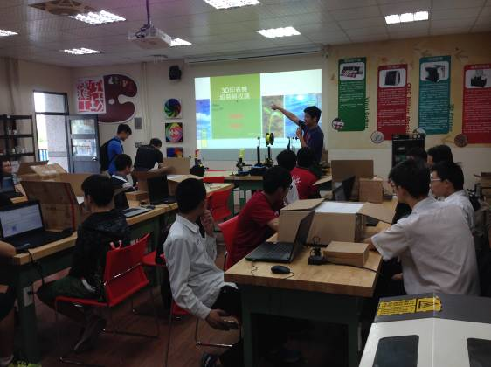 |  |  |  | 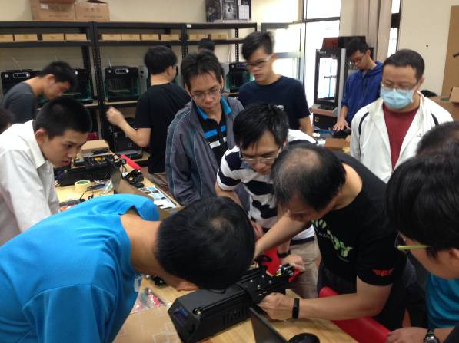
 | 講師上課講解 |  |  |  | 講師示範操作
 | 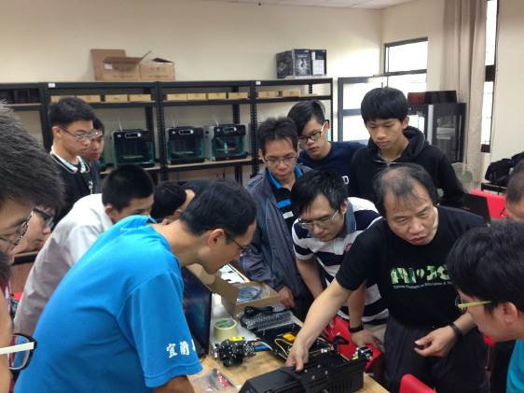 |  |  |  | 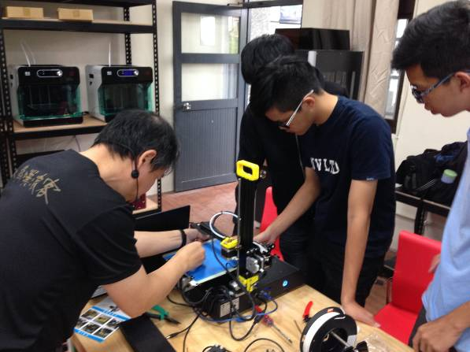
 | 講師示範操作 |  |  |  | 講師進行校調
 | 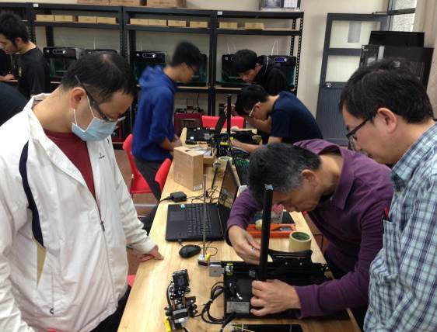 |  |  |  | 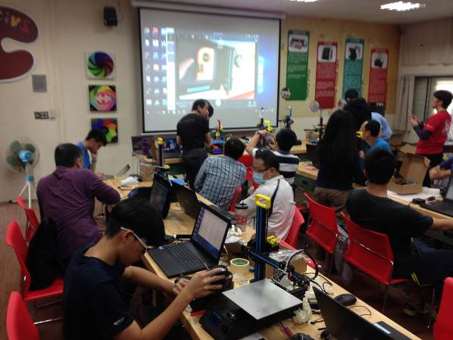
 | 學員認真操作 |  |  |  | 講師課後講解
活動成果檢討
遭遇困難 |  |  | 無
處理情形
改進建議 |  |  | 無
總體評估 |  |  | ■很好 □好 □普通 □再努力

